ЈАВНО ПРЕДУЗЕЋЕ „ЕЛЕКТРОПРИВРЕДА СРБИЈЕ“ БЕОГРАД

ЕЛЕКТРОПРИВРЕДА СРБИЈЕ ЈП БЕОГРАД-ОГРАНАК ТЕНТ

Улица: Богољуба Урошевића- Црног број 44.

Место:Обреновац

Број:105-E.0301-197008/6-2019

30.05.2019.

На основу члана 54. и 63. Закона о јавним набавкама („Службeни глaсник РС", бр. 124/12, 14/15 и 68/15), Комисија за јавну набавку број **531/2019 (3000 /0632/2019)**, за набавку услуга**: Услуге одржавања клима уређаја на мерно- управљачким ормарима ТЕНТ А**, на захтев заинтересованог лица, даје

ДОДАТНЕ ИНФОРМАЦИЈЕ ИЛИ ПОЈАШЊЕЊА

У ВЕЗИ СА ПРИПРЕМАЊЕМ ПОНУДЕ

**Бр. 1.**

Пет и више дана пре истека рока предвиђеног за подношење понуда, заинтересовано лице је у писаном облику од наручиоца тражило додатне информације односно појашњења а Наручилац у року од три дана од дана пријема захтева објављује на Порталу јавних набавки и интернет страници Наручиоца,следеће информације, односно појашњења:

**ПИТАЊЕ 1**: Наиме, не могу да утврдим које стране из достављене документације треба да доставимо. Некако ми логично да су то стране од 31 па надаље, од поглавља Обрасци. Онда ми није јасно шта са табелама са ценама резервних делова, стране 4-8??

Где у документацију коју достављам, Образац 2 уносим цене резервних делова, односно шта значи формулација „од укупне вредности са списка резервних делова)?  Шта ту уопште уносим кад већ има нешто уписано?

Зашто у достављеној табели стоји износ од 270.000, шта он представља?

**ОДГОВОР 1:** Тачком 6.3. Обавезна садржина понуде конкурсне документације ( страна 15 од 69) дефинисана је садржина понуде, односно наведени су Обрасци који су саставни део понуде. Уз то је потребно доставити и попуњену табелу резервних делова ( стране 5, 6 и 7 од 69 конкурсне документације)

**ПИТAЊE 2:** Где у документацију коју достављам, Образац 2 уносим цене резервних делова, односно шта значи формулација „од укупне вредности са списка резервних делова)?  Шта ту уопште уносим кад већ има нешто уписано?

Зашто у достављеној табели стоји износ од 270.000, шта он представља?

**ОДГОВОР 2:** Резервни делови: у табели „ценовник услуге“ уписује се вредност 270.000 дин без ПДВа. Ова сума је намењена за резервне делове уграђене приликом интервенције сервисера, по ценама датим у табели „ценовник резевних делова“.

**ПИТАЊЕ 3**: По ком основу нам тражите уговоре о реализованим пословима ако већ достављамо потписане и оверене референце од фирми са којима смо радили? Члан 76 Закона на који се позивате нигде не предвиђа достављање Уговора са клијентима јер то, између осталог, представља пословну тајну. Ја морам тражити од компанија које су потписале Образац 6 да ми дају сагласност за достављање уговора а они то не желе. Ако није довољна потврда референце на Обрасцу 6 онда нећемо моћи учествовати у овој ЈН. Могу једино да вам доставим уговор са ТЕНТ Б јер је то „ваша кућа“ па сигурно не представља проблем сам текст Уговора.

**ОДГОВОР 3**: За доказивање пословног капацитета потребно је доставити доказ да је извршена најмање једна услуга на одржавању индустријских клима уређаја у задње три године. .) Наручилац остаје при свом ставу да је поред, потврде оп референтним набавкама( Образац 6.) потребно доставити и фотокопију уговора о извршеним референтним услугама.

**ПИТАЊЕ 4:** Јако је необично да из исте компаније, ТЕНТ, буду у исто време расписане две ЈН за исту ствар са различитим условима..

Јако је необично да се и обрасци број 6 разликују у ове две ЈН, за ТЕНТ Б се не траже финансијски износи а за ТЕНТ А се траже???

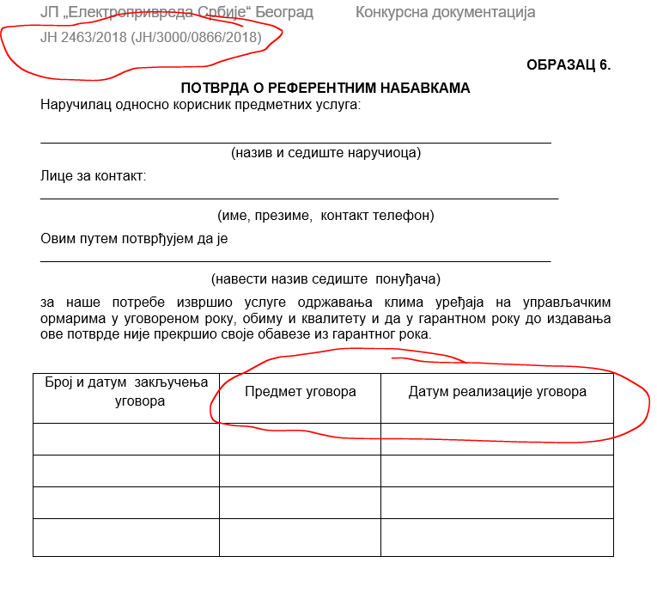

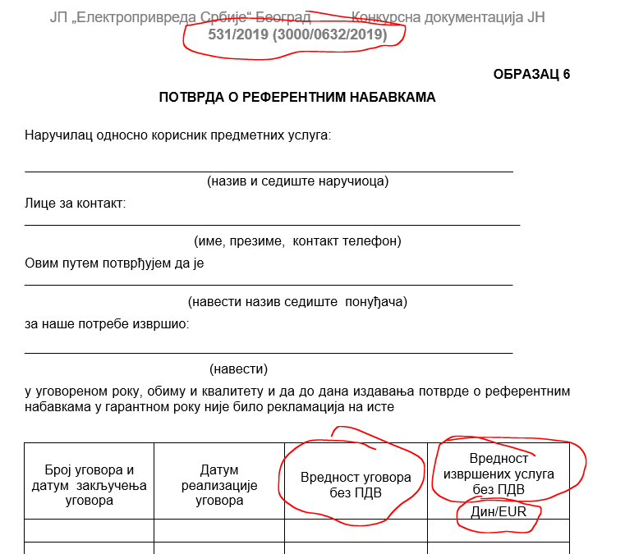

**ОДГОВОР 4**: Потребе за услугама одржавања клима уређаја на мерно управљачким ормарима ТЕНТ А разликују се од потребе за истим услугама на ТЕНТ-у Б и из тог разлога су расписане одвојене набавке.

Наручилац ће изменити конкурсну документацију у делу потврда о референтним набавкама – Образац 6 и измена конкурсне документације биће објављена на порталу.

*У складу са наведеним појашњењима Комисија ће израдити измене и допуне конкурсне документације и исте објавити на Порталу јавних набавки и интернет страници Наручиоца.*